RTH GPS SOL 0.3.1 — fonctionnement
Oct 15, 2026 · @ronan
RTH GPS SOL 0.3.1 est une source Lua pour ETHOS qui, au sol, calcule le retour vers un point Home mémorisé et peut injecter pendant 5 s au plus une commande d'ailerons limitée à ±30 %.

Vue d'ensemble
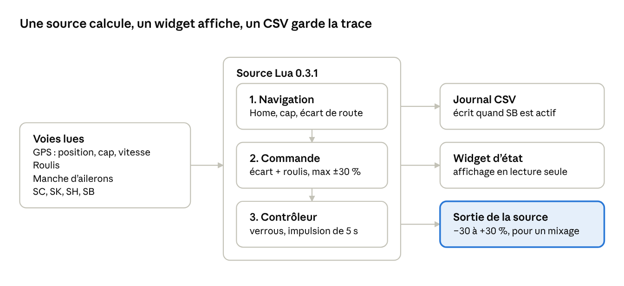
architecture · 1 source, 2 sorties de suivi, 1 sortie de commande
Seule la sortie de la source peut agir sur les ailerons ; le widget et le journal ne font que montrer ou enregistrer ce que la source calcule.

Cycle de calcul
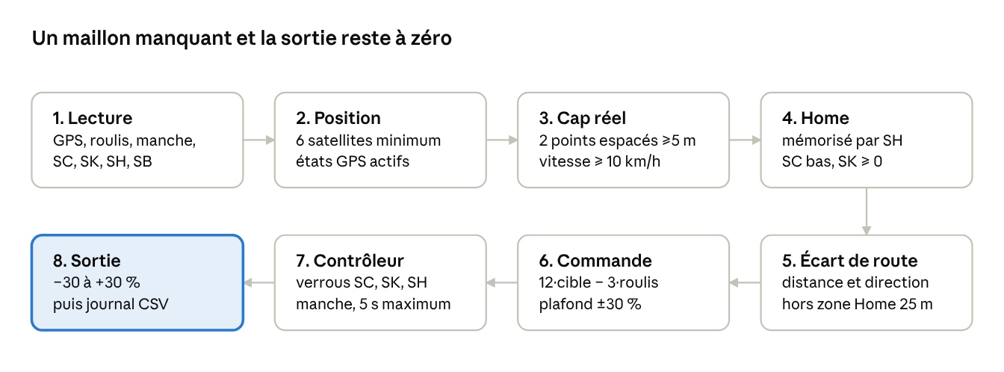
cycle de calcul · 8 étapes en serpentin
La commande n'est proposée que si les étapes 1 à 5 donnent un résultat valide ; sinon le contrôleur ne reçoit rien et la sortie reste à 0.

Calcul de la commande
La commande proposée dépend seulement de l'écart de route et du roulis mesuré, puis elle est plafonnée à ±30 %.
- Écart de route e = cap de retour vers Home − cap de déplacement, ramené entre −180° et +180°.
- Inclinaison cible φc : 0° en zone alignée (entrée sous 5°, sortie à 10°), sinon 0,25 × e limité à ±5°.
- Commande c, avec φ le roulis mesuré et un facteur d'échelle de 6 :
c = \mathrm{clamp}\bigl(6\,[\,1{,}5\,\varphi_c + 0{,}5\,(\varphi_c - \varphi)\,],\ -30,\ +30\bigr) = \mathrm{clamp}\bigl(12\,\varphi_c - 3\,\varphi,\ -30,\ +30\bigr)
Le calcul n'a lieu que si tout ceci est vrai :
- l'écart e est connu : cap de déplacement valide, vitesse d'au moins 10 km/h, plus de 25 m de Home ;
- l'inter SK est en position basse (valeur négative) ;
- le roulis est lu, actif et exprimé en degrés, avec une valeur absolue sous 30° ;
- l'écart n'est pas dans la zone de demi-tour (entrée à 170° ou plus, sortie à 155° ou moins).
Avec un roulis nul, la commande atteint déjà le plafond de 30 % pour un écart de route d'environ 10°.

Contrôleur et verrous
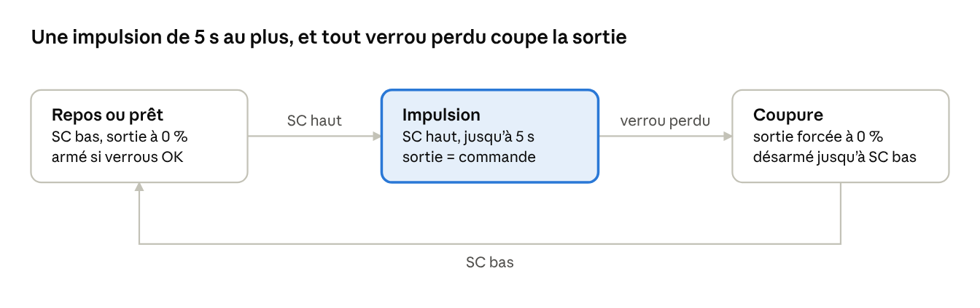
contrôleur · 3 états
Le contrôleur tourne à chaque cycle, indépendamment de l'écran ; la sortie ne quitte 0 % qu'en état d'impulsion. L'armement exige SC bas, SK négatif, manche à 10 % ou moins, SH au repos et navigation valide.
Causes de coupure :
- SK à 0 ou plus, ou SH actionné ;
- manche d'ailerons au-delà de ±10 %, la priorité revenant au pilote ;
- navigation invalide : position perdue ou cap de déplacement vieux de plus de 2 s ;
- SC en position milieu pendant l'impulsion ;
- changement de signe de la commande ;
- 5 s écoulées ;
- cycle manqué de plus de 0,5 s, horloge invalide ou erreur Lua.

Entrées et voies utilisées
Le script lit sept voies par leur nom et n'en modifie aucune ; sa seule sortie est la valeur de sa propre source.
Voie | Rôle dans le script | Seuils utilisés
SC | Arme puis déclenche l'impulsion | Bas sous −50 % : repos et armement ; haut au-dessus de +50 % : impulsion ; milieu : attente
SK | Sélection du mode « remise à plat » | Négatif : mode actif ; 0 ou plus : sortie coupée
SH | Mémorise Home (front montant) et coupe la sortie s'il reste actionné | Plus de 0 : actionné
SB | Lance et arrête le journal CSV | Plus de 0 : journal actif
Aileron | Manche du pilote, qui garde la priorité | Au-delà de ±10 % : coupure immédiate
Roulis | Retour d'inclinaison pour la commande | En degrés, sous 30° en valeur absolue
GPS (latitude, longitude, cap, vitesse, satellites) | Position, cap de déplacement, validité | 6 satellites minimum ; vitesse d'au moins 10 km/h

Journal CSV
Tant que SB est actionné, le script écrit un fichier CSV dans le dossier /scripts/rthgp31/ de la radio.
- Nom : RTH_AAAAMMJJ_HHMMSS_NN.csv, avec NN de 01 à 99 ; un fichier existant n'est jamais écrasé.
- Lignes : une au début (DEBUT), une à chaque nouveau cap de déplacement, une par seconde sinon (MESURE), une à chaque évènement (mémorisation ou refus de Home, changement de sortie) et une à la fin (FIN).
- Contenu : environ 60 colonnes, séparées par des points-virgules : position, Home, distance, écart de route, roulis, commande proposée, commande appliquée, état des voies, limites et gains.
- Écriture : le fichier est ouvert, complété puis refermé à chaque ligne ; en cas d'erreur d'écriture, le journal s'arrête et le message d'erreur s'affiche sur le widget.

Points à vérifier avant un essai
- Message de refus de Home inversé : il annonce « SC haut et SK bas requis », alors que le code exige SC sous −50 % (bas) et SK à 0 ou plus.
- Plafond atteint vite : avec un roulis nul, la commande est déjà à ±30 % pour environ 10° d'écart de route ; la zone de réglage fin est étroite.
- Source sans effet seule : elle n'agit sur les ailerons que si vous la branchez vous-même dans un mixage, que le script ne crée pas.
- États exigés à « vrai » : si ETHOS renvoie autre chose que true pour le GPS ou la vitesse, la navigation reste bloquée sur « ÉTAT TÉLÉMÉTRIE À VÉRIFIER ».
- Horloge de l'impulsion : les 5 s et la détection d'un cycle manquant (plus de 0,5 s) reposent sur os.clock() ; à contrôler à la radio avec un chronomètre.

